Adı:………………………………… Sınıfı:…….. ……/……..……./…………
Soyadı:……………………………... No:……. …………………..
Gerçek ve mecaz anlam
Cümleleri ve görselleri inceleyelim. Alt satırlara birer cümlede biz yazalım.
Gerçek anlam |  | yıkılmak |  | Mecaz anlam
 | 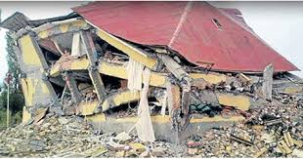 |  |  | 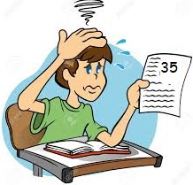
Depremde pek çok ev yıkıldı. |  |  | Sınavdan 35 aldığını görünce yıkıldı.
…………………………………………………………………………………………………………………………… |  |  | ……………………………………………………………………………………………………………………………

Gerçek anlam |  | ağır |  | Mecaz anlam
 |  |  |  | 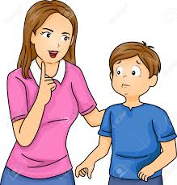
Babamın taşıdığı koli çok ağırdı. |  |  | Annem dün bana çok ağır konuştu.
…………………………………………………………………………………………………………………………… |  |  | ……………………………………………………………………………………………………………………………

Gerçek anlam |  | kırılmak |  | Mecaz anlam
 | 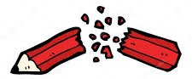
Boyama yaparken kalemim kırıldı. |  |  | Ali arkadaşının bu hareketine çok kırıldı.
…………………………………………………………………………………………………………………………… |  |  | ……………………………………………………………………………………………………………………………

Gerçek anlam |  | keskin |  | Mecaz anlam
 | 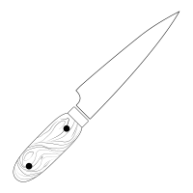 |  |  | 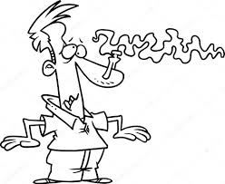
Keskin bıçaklar biz çocuklar için tehlikelidir. |  |  | Bahçeden gelen keskin koku beni rahatsız etti.
…………………………………………………………………………………………………………………………… |  |  | ……………………………………………………………………………………………………………………………

Gerçek anlam |  | diş |  | Mecaz anlam
 |  |  |  | 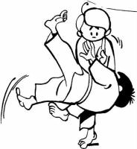
Ben dişlerimin bakımını ihmal etmem. |  |  | Rakibimiz umduğumun aksine oldukça dişli çıktı.
…………………………………………………………………………………………………………………………… |  |  | ……………………………………………………………………………………………………………………………

Gerçek anlam |  | karanlık |  | Mecaz anlam
 | 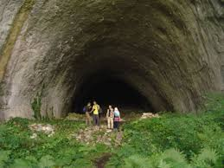 |  |  | 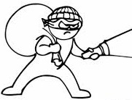
Mağaranın için gece gündüz hep karanlık olur. |  |  | Kötü iş yapanın sonu karanlık olur.
…………………………………………………………………………………………………………………………… |  |  | ……………………………………………………………………………………………………………………………

Gerçek anlam |  | kuru |  | Mecaz anlam
 | 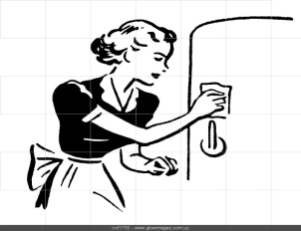 |  |  | 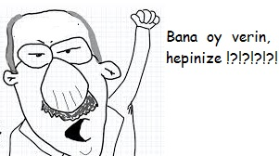
Annem buzdolabını kuru bezle sildi. |  |  | Artık bu adamların kuru vaatlerinden sıkıldım.
…………………………………………………………………………………………………………………………… |  |  | ……………………………………………………………………………………………………………………………

Gerçek anlam |  | acı |  | Mecaz anlam
 | 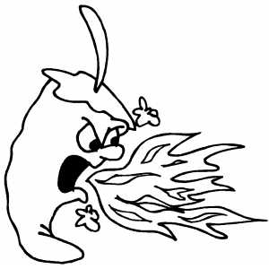 |  |  | 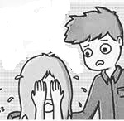
Hiç bu kadar acı bir biber yememiştim. |  |  | Bu acı haber Ayfer’i çok üzdü.
…………………………………………………………………………………………………………………………… |  |  | ……………………………………………………………………………………………………………………………

